Міністерство освіти і науки України

Національний технічний університет «ХПІ»

Навчально-науковий інститут комп’ютерних наук та інформаційних технологій

Кафедра комп’ютерної інженерії та програмування

**ЗВІТ**

з лабораторної роботи № 9

з дисципліни «Сучасні технології безпечного програмування»

**«Захист від зміни виконуючого файлу»**

Виконав:

студент гр. КН-Н922б

Зозуля В.Д.

Перевірив:

доцент кафедри

Бульба С.С.

Харків – 2022

**Мета роботи**: Навчитися підписувати виконувані файли.

**Хід роботи**

1. Before signing.

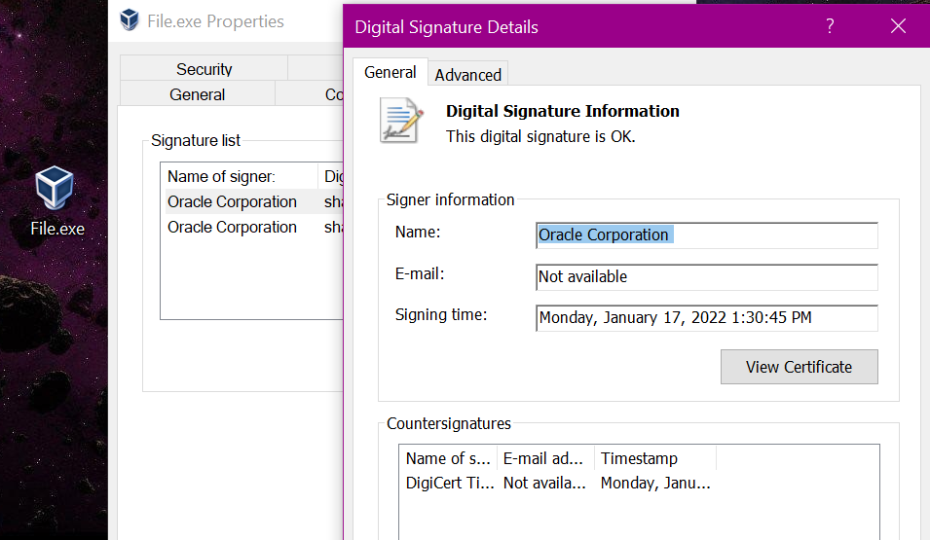

1. Generate key and certificate.

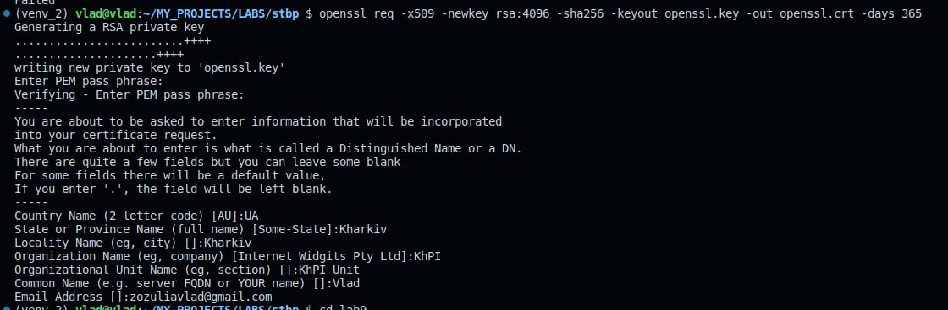

1. Sign executable.



1. Verify.

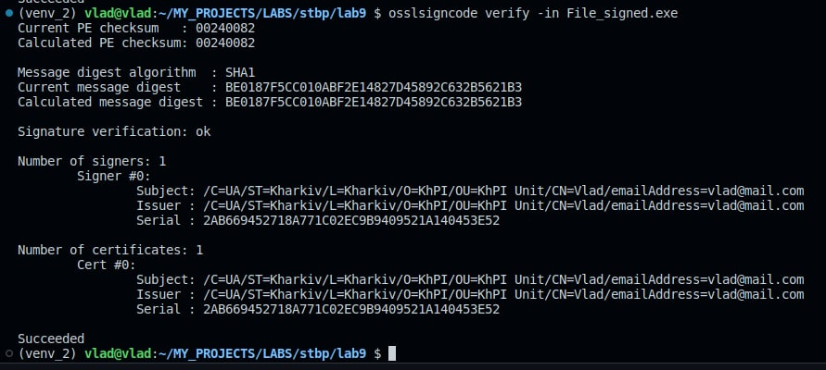

1. View certificate.

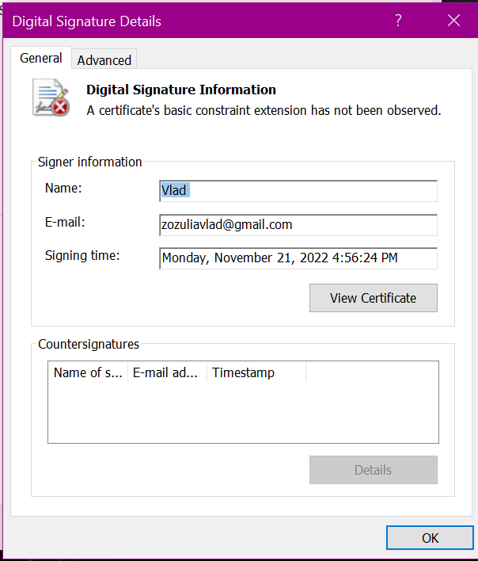

1. Add to Trusted Root Certification Authorities.

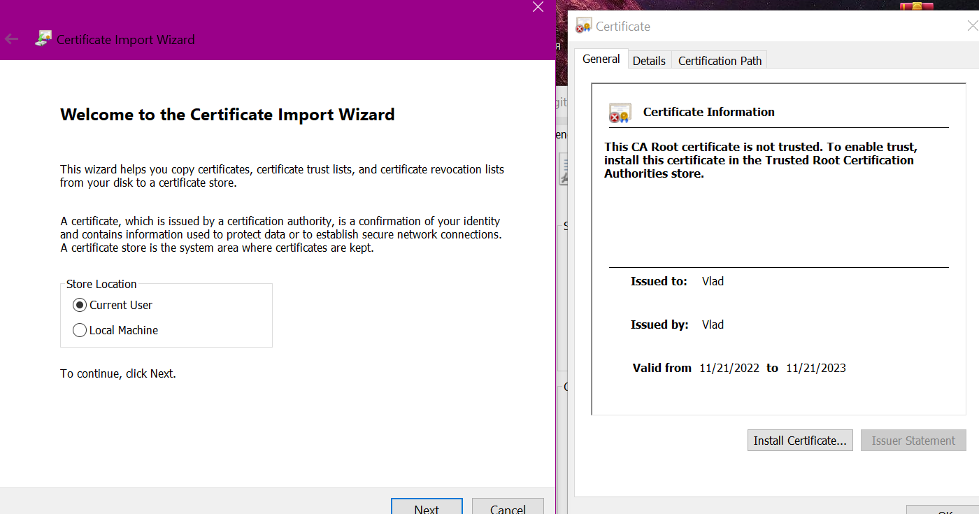 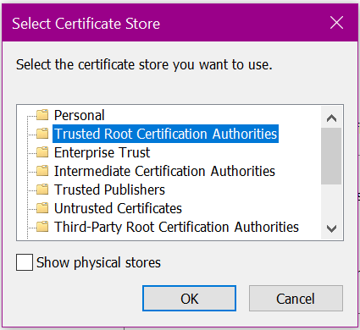

1. Certificate details.

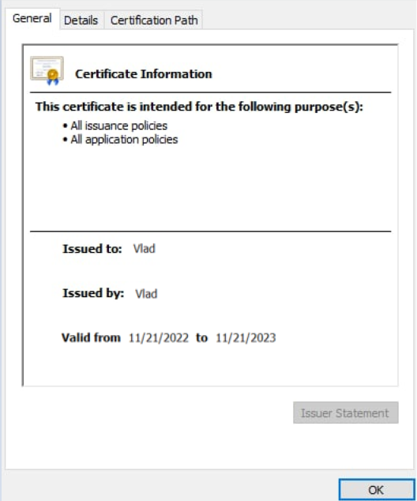

**Висновок**

Навчився підписувати виконувані файли.